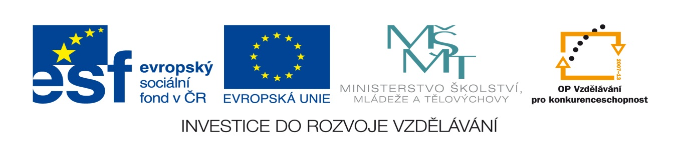

Název projektu: Moderní škola

Registrační číslo projektu: CZ.1.07/1.4.00/21.2511
Škola: Základní škola, Česká Lípa, Školní 2520, příspěvková organizace

Číslo klíčové aktivity: III/2

Sada: VY_52_INOVACE_PŘSLP1/19

Druh učebního materiálu: pracovní list

Cílová skupina: žáci 2. stupně základní školy

Typická věková skupina: 13 – 15 let

Předmět: přírodopis

Ročník: 8. – 9.
Anotace: Tento učební materiál slouží k zopakování kožní soustavy člověka. Vybraní žáci pracují u interaktivní tabule v programu SMART, doplňují, vyškrtávají, přesunují apod. Ostatní žáci pracují s namnoženými pracovními listy.
Klíčová slova: kůže, vazivo, mazové žlázy

Speciální vzdělávací potřeby: žádné

Datum: srpen 2011

Autor: Lenka Pokorná

Zdroje:

Autorem tohoto materiálu, pokud není uvedeno jinak, je Lenka Pokorná.
Klipart www.office.mikrosoft.cz

Kožní soustava
Vyjmenuj jednotlivé funkce kůže:

2.
3.
4.
5.
6.
7.
Doplň text:
Kůže je důležitý a složitý orgán, skládá se z …………………………………………….. ………………………..vrstva pokožky se odlupuje. Ve …………..se nachází mnoho nervových zakončení, kterými vnímáme…………………………………………………... Škáru tvoří ………………………tkáň, proto je kůže pružná a pevná. Podkožní vazivo je z ………………………, ta izoluje a chrání svaly a nervy. Barva kůže je dána množstvím……………………., tzv…………………………………
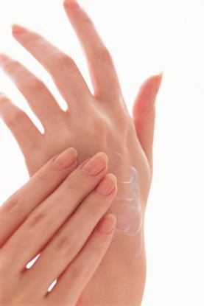
Odpověz na otázky:
Kde se nachází potní a mazové žlázy?.................................. Vlasy vyrůstají z čeho?........................ Jak se nazývá obor, kde se zkoumají papilární linie? ................... Kde je na těle nejvíce kožních žláz?.......................................................... Vyjmenuj nejzávažnější onemocnění kůže, co ji způsobuje……………………………...

Vyjmenuj jednotlivé funkce kůže:
- kryje celý povrch těla,
- chrání tělo před mechanickým poškozením,
- odděluje vnitřní prostředí od vnějšího,
- chrání před UV – zářením,
- pomáhá regulovat tělesnou teplotu
- je vylučovacím orgánem
- je sídlem hmatových receptorů

Doplň text:
Kůže je důležitý a složitý orgán, skládá se z pokožky, škáry a podkožního vaziva. Zrohovatělá vrstva pokožky se odlupuje. Ve škáře se nachází mnoho nervových zakončení, kterými vnímáme teplo, chlad, bolest, tlak, svědění. Škáru tvoří vazivová tkáň, proto je kůže pružná a pevná. Podkožní vazivo je z tukové tkáně, ta izoluje a chrání svaly a nervy. Barva kůže je dána množstvím pigmentu, tzv. melaninu.
Odpověz na otázky:
Kde se nachází potní a mazové žlázy? Ve škáře. Vlasy vyrůstají z čeho? Z cibulky. Jak se nazývá obor, kde se zkoumají papilární linie? Daktyloskopie. Kde je na těle nejvíce kožních žláz? V podpaží, na chodidlech a dlaních, na čele. Vyjmenuj nejzávažnější onemocnění kůže, co ji způsobuje. Rakovina kůže – důsledek přílišného slunění.

